TRƯỜNG TH, THCS, THPT  NGÔ THỜI NHIỆM  ----------------- | ĐỀ KIỂM TRA HỌC KỲ 1 – MÔN VẬT LÝ– KHỐI 12  Thời gian làm bài: 50 phút (không tính thời gian phát đề)  -----------------------------------  BAN K.H. XÃ HỘI
Năm học : 2016 - 2017 |  | Mã đề thi : 145

Họ, tên thí sinh ………………….…………………..… Lớp…………. Số báo danh………….…………

Câu 1: Trên một phương truyền sóng có sóng dừng, khoảng cách từ điểm bụng thứ 1 đến điểm bụng thứ 5 đo được 10 cm. Bước sóng của sóng là
A. 4 cm. B. 5 cm. C. 10 cm. D. 20 cm.
Câu 2: Một dòng điện có biểu thức 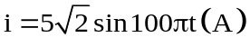 đi qua ampe kế. Tần số của dòng điện và số chỉ của ampe kế lần lượt là
A. 100 Hz ; 5 A. B. 50 Hz ; 5 A. C. 100 Hz ; 5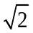 A. D. 50 Hz ; 5 A.
Câu 3: Khi có sóng dừng trên một sợi dây mà hai đầu được giữ cố định thì bước sóng bằng
A. độ dài của dây. B. khoảng cách giữa hai bụng gần nhau nhất.
C. hai lần khoảng cách giữa hai nút gần nhau nhất.D. hai lần độ dài của dây.
Câu 4: Phát biểu nào sau đây sai với mạch điện xoay chiều chỉ có tụ điện có điện dung C, tần số dòng điện là f?
A. Điện áp giữa hai đầu mạch sớm hay trễ pha so với cường độ dòng điện tùy thuộc vào thời điểm ta xét.
B. Mạch không tiêu thụ công suất.
C. Tổng trở của mạch bằng 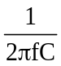.
D. Điện áp trễ pha so với cường độ dòng điện.
Câu 5: Một con lắc đơn có chu kỳ dao động là 2 s, thời gian để con lắc đi từ vị trí cân bằng đến vị trí có li độ cực đại là
A. 1,5 s. B. 2,0 s. C. 1,0 s. D. 0,5 s.
Câu 6: Phát biểu nào sau đây sai khi nói về mạch điện xoay chiều có R, L, C mắc nối tiếp đang xảy ra hiện tượng cộng hưởng điện ?
A. Cường độ dòng điện qua mạch cùng pha với điện áp ở hai đầu đoạn mạch.
B. Cường độ hiệu dụng trong mạch có giá trị không phụ thuộc vào điện trở R.
C. Điện áp hiệu dụng ở hai đầu cuộn cảm thuần và tụ điện có giá trị bằng nhau.
D. Cường độ hiệu dụng của dòng điện qua mạch có giá trị cực đại.
Câu 7: Một máy biến áp lý tưởng, cuộn thứ cấp có 100 vòng dây mắc vào điện trở thuần 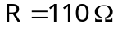, cuộn sơ cấp có 2000 vòng dây mắc với nguồn xoay chiều có điện áp 220 V. Cường độ dòng điện qua điện trở là
A. 1 A. B. 0,2 A. C. 0,1 A. D. 2 A.
Câu 8: Chu kỳ dao động điều hòa của con lắc lò xo không phụ thuộc vào
A. khối lượng của con lắc. B. tần số dao động.
C. độ cứng của lò xo. D. biên độ dao động.
Câu 9: Đặt vào hai đầu điện trở thuần 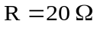 một điện áp, nó tạo ra trong mạch dòng điện 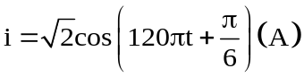. Điện áp tức thời giữa hai đầu điện trở là
A. 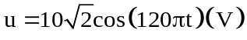. B. 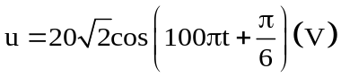.
C. 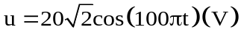. D. 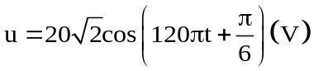.
Câu 10: Phát biểu nào sau đây là sai?
A. Dao động tắt dần là dao động có biên độ giảm dần theo thời gian.
B. Dao động cưỡng bức là dao động chịu tác dụng của một ngoại lực biến thiên tuần hoàn.
C. Khi có cộng hưởng dao động, tần số của dao động cưỡng bức bằng tần số dao động riêng của hệ dao động đó.
D. Tần số của dao động cưỡng bức luôn bằng tần số riêng của hệ dao động.
Câu 11: Điện áp giữa hai đầu đoạn mạch xoay chiều có dạng 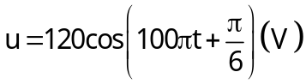, dòng điện qua đoạn mạch khi đó có biểu thức 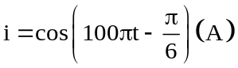. Công suất tiêu thụ của đoạn mạch bằng
A. 30 W. B. 60 W. C. 120 W. D. 52 W.
Câu 12: Trong hiện tượng giao thoa sóng trên mặt nước, khoảng cách giữa hai cực đại liên tiếp nằm trên đường nối hai tâm sóng bằng bao nhiêu?
A. Bằng hai lần bước sóng. B. Bằng một bước sóng.
C. Bằng một nửa bước sóng. D. Bằng một phần tư bước sóng.
Câu 13: Dao động tổng hợp của hai dao động điều hòa cùng phương 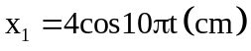 và 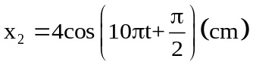 có biên độ và pha ban đầu là
A. 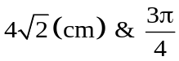. B. 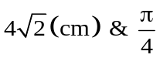. C. 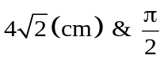. D. 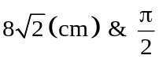.
Câu 14: Khi nói về sóng cơ, phát biểu nào dưới đây là sai?
A. Sóng dọc là sóng mà phương dao động của các phần tử vật chất nơi sóng truyền qua trùng với phương truyền sóng.
B. Khi sóng truyền đi, các phần tử vật chất nơi sóng truyền qua cùng truyền đi theo sóng.
C. Sóng ngang là sóng mà phương dao động của các phần tử vật chất nơi sóng truyền qua vuông góc với phương truyền sóng.
D. Sóng cơ không truyền được trong chân không.
Câu 15: Tại một nơi xác định, chu kỳ dao động điều hòa của con lắc đơn tỉ lệ thuận với
A. chiều dài con lắc. B. căn bậc hai chiều dài con lắc.
C. gia tốc trọng trường. D. căn bậc hai gia tốc trọng trường.
Câu 16: Đặt điện áp 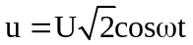 vào hai đầu đoạn mạch chỉ có cuộn cảm thuần L thì cường độ dòng điện tức thời chạy trong mạch là i. Phát biểu nào sau đây là đúng?
A. Ở cùng thời điểm, dòng điện i chậm pha so với điện áp u.
B. Dòng điện i luôn cùng pha với điện áp u.
C. Dòng điện i luôn ngược pha với điện áp u.
D. Ở cùng thời điểm, điện áp u chậm pha so với dòng điện i.
Câu 17: Đoạn mạch xoay chiều RLC mắc nối tiếp. Điện trở thuần 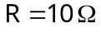, cuộn dây thuần cảm có độ tự cảm 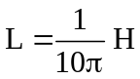, tụ điện có điện dung C thay đổi được. Mắc vào hai đầu đoạn mạch điện áp 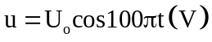. Để điện áp hai đầu đoạn mạch cùng pha với điện áp hai đầu điện trở R thì giá trị điện dung của tụ điện là
A. 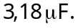 B. 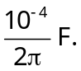 C. 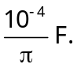 D. 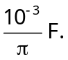
Câu 18: Khi gắn quả nặng m₁ vào một lò xo thì nó dao động với chu kỳ 0,6 s. Khi gắn quả nặng m₂ vào lò xo đó thì nó dao động với chu kỳ 0,8 s. Khi gắn đồng thời m₁ và m₂ vào lò xo đó thì nó dao động với chu kỳ
A. 4,8 s. B. 0,2 s. C. 1,0 s. D. 1,4 s.
Câu 19: Khi cho dòng điện xoay chiều có biểu thức 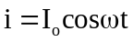qua mạch điện chỉ có tụ điện thì điện áp tức thời giữa hai bản tụ điện
A. sớm pha đối với i. B. trễ pha đối với i. C. cùng pha với i.
D. sớm pha hay trễ pha so với i tùy theo giá trị điện dung C.
Câu 20: Khi sóng âm truyền từ không khí vào nước, đại lượng nào sau đây không đổi?
A. Tần số. B. Tốc độ truyền sóng. C. Biên độ. D. Bước sóng.
Câu 21: Tại một điểm, đại lượng đo bằng lượng năng lượng mà sóng âm truyền qua một đơn vị diện tích đặt tại điểm đó, vuông góc với phương truyền sóng trong một đơn vị thời gian là
A. độ to của âm. B. cường độ âm. C. độ cao của âm. D. mức cường độ âm.
Câu 22: Khi cường độ âm tăng gấp 100 lần thì mức cường độ âm tăng
A. 50 dB. B. 30 dB. C. 20 dB. D. 100 dB.
Câu 23: Điều nào sau đây là sai khi nói về năng lượng trong dao động điều hòa của con lắc lò xo?
A. Cơ năng tỉ lệ với bình phương biên độ dao động.
B. Cơ năng biến thiên theo thời gian với chu kỳ bằng nửa chu kỳ biến thiên của vận tốc.
C. Có sự chuyển hóa qua lại giữa động năng và thế năng nhưng cơ năng được bảo toàn.
D. Cơ năng tỉ lệ với độ cứng của lò xo.
Câu 24: Một vật dao động điều hòa với biên độ 4 cm và chu kỳ 1 s. Chọn gốc thời gian là lúc vật đi qua vị trí cân bằng theo chiều dương. Phương trình dao động của vật là
A. 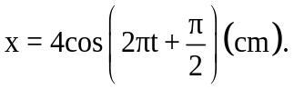 B. 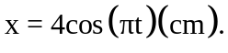
C. 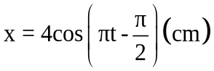. D. 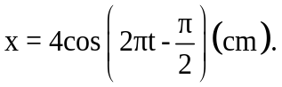
Câu 25: Nếu chọn gốc tọa độ trùng với vị trí cân bằng thì ở thời điểm t, biểu thức quan hệ giữa biên độ A, li độ x, vận tốc v và tần số góc của chất điểm dao động điều hòa là
A. 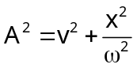. B. 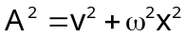. C. 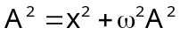. D. 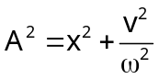.
Câu 26: Gia tốc của vật dao động điều hòa bằng 0 khi
A. vật ở vị trí biên âm. B. vật ở vị trí có li độ bằng không.
C. vật ở vị trí có li độ cực đại. D. vật ở vị trí có pha dao động cực đại.
Câu 27: Cho đoạn mạch xoay chiều AB gồm điện trở 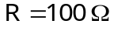, tụ điện 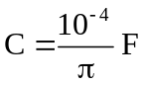 và cuộn cảm thuần 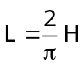 mắc nối tiếp. Đặt vào hai đầu đoạn mạch một điện áp 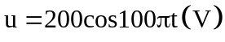. Cường độ dòng diện cực đại trong mạch là
A. 1 A. B. 0,5 A. C. 1,4 A. D. 2 A.
Câu 28: Li độ và gia tốc của một vật dao động điều hòa luôn biến thiên điều hòa cùng tần số và
A. ngược pha với nhau. B. lệch pha với nhau .
C. cùng pha với nhau. D. lệch pha với nhau .
Câu 29: Dung kháng của tụ điện
A. tỉ lệ thuận với tần số của dòng điện qua nó. B. tỉ lệ thuận với điện dung của tụ.
C. tỉ lệ nghịch với cường dộ dòng điện qua nó. D. tỉ lệ thuận với chu kỳ của dòng điện qua nó.
Câu 30: Có thể làm giảm cảm kháng của một cuộn cảm bằng cách
A. giảm tần số của điện áp đặt vào hai đầu cuộn cảm.
B. tăng hệ số tự cảm của cuộn cảm.
C. tăng cường độ dòng điện qua cuộn cảm.
D. giảm điện áp giữa hai đầu cuộn cảm.
Câu 31: Một chất điểm dao động điều hòa trên trục Ox theo phương trình 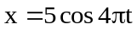 (x tính bằng cm, t tính bằng s). Tại thời điểm t = 1,125 s, vận tốc của chất điểm này có giá trị bằng
A. 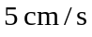. B. 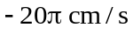. C. 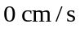. D. 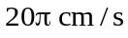.
Câu 32: Một đoạn mạch gồm một điện trở thuần mắc nối tiếp với một tụ diện. Biết điện áp hiệu dụng ở hai đầu đoạn mạch là 100 V, ở hai đầu điện trở là 60 V. Điện áp hiệu dụng ở hai đầu tụ điện là
A. 80 V. B. 160 V. C. 60 V. D. 40 V.
Câu 33: Một con lắc đơn có khối lượng vật nặng m dao động điều hòa với tần số f. Nếu khối lượng vật nặng là 2m thì tần số dao động của vật là:
A. 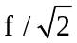. B. 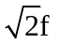. C. f . D. 2f .
Câu 34: Đặt một điện áp 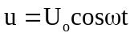 vào hai đầu một đoạn mạch điện RLC không phân nhánh. Dòng điện nhanh pha hơn điện áp ở hai đầu đoạn mạch điện này khi
A. 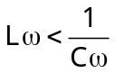. B. 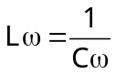. C. 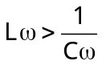. D. 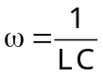.
Câu 35: Bước sóng là khoảng cách giữa hai điểm
A. trên cùng một phương truyền sóng mà dao động tại hai điểm đó ngược pha.
B. gần nhau nhất mà dao động tại hai điểm đó cùng pha.
C. gần nhau nhất trên cùng một phương truyền sóng mà dao động tại hai điểm đó cùng pha.
D. trên cùng một phương truyền sóng mà dao động tại hai điểm đó cùng pha.
Câu 36: Một con lắc lò xo có khối lượng m và lò xo có độ cứng k. Nếu tăng khối lượng lên 2 lần và giảm độ cứng đi 2 lần thì chu kỳ sẽ
A. không đổi. B. giảm 2 lần. C. tăng 4 lần. D. tăng 2 lần.
Câu 37: Câu nào sau đây nói về máy biến áp là sai?
A. Trong máy biến áp, cuộn sơ cấp và cuộn thứ cấp có số vòng dây khác nhau.
B. Máy biến áp có thể biến đổi điện áp đã cho thành điện áp thích hợp với nhu cầu sử dụng.
C. Máy biến áp có vai trò lớn trong việc truyền tải điện năng đi xa.
D. Máy biến áp có thể biến đổi điện áp của dòng điện không đổi.
Câu 38: Mối liên hệ giữa bước sóng λ, vận tốc truyền sóng v, chu kỳ T và tần số f của một sóng là
A. 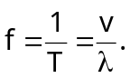 B. 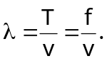 C. 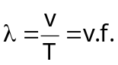 D. 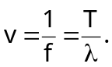
Câu 39: Tại cùng một vị trí địa lí, hai con lắc đơn có chu kỳ dao động riêng lần lượt là 1,2 s và 1,6 s. Chu kỳ dao động riêng của con lắc thứ ba có chiều dài bằng tổng chiều dài của hai con lắc nói trên là
A. 1,5s B. 2,0s C. 2,8s D. 0,4s
Câu 40: Trên mặt nước có một nguồn dao động điều hòa theo phương thẳng đứng với tần số 450 Hz . Khoảng cách giữa 6 gợn sóng tròn liên tiếp đo được là 2 cm. Tốc độ truyền sóng trên mặt nước là
A. 45 cm/s. B. 90 cm/s. C. 180 cm/s. D. 22,5 cm/s.

-Hết-
-----------------------------------------------
----------- HỌC SINH GIỮ LẠI ĐỀ SAU KHI THI XONG ----------

